

ESTUDIOSITOS
VOCAL “U”
5 AÑOS
COMUNICACIÓN
Haz bolitas de papel crepe y pégalas en la vocal "u". Pinta la uva.

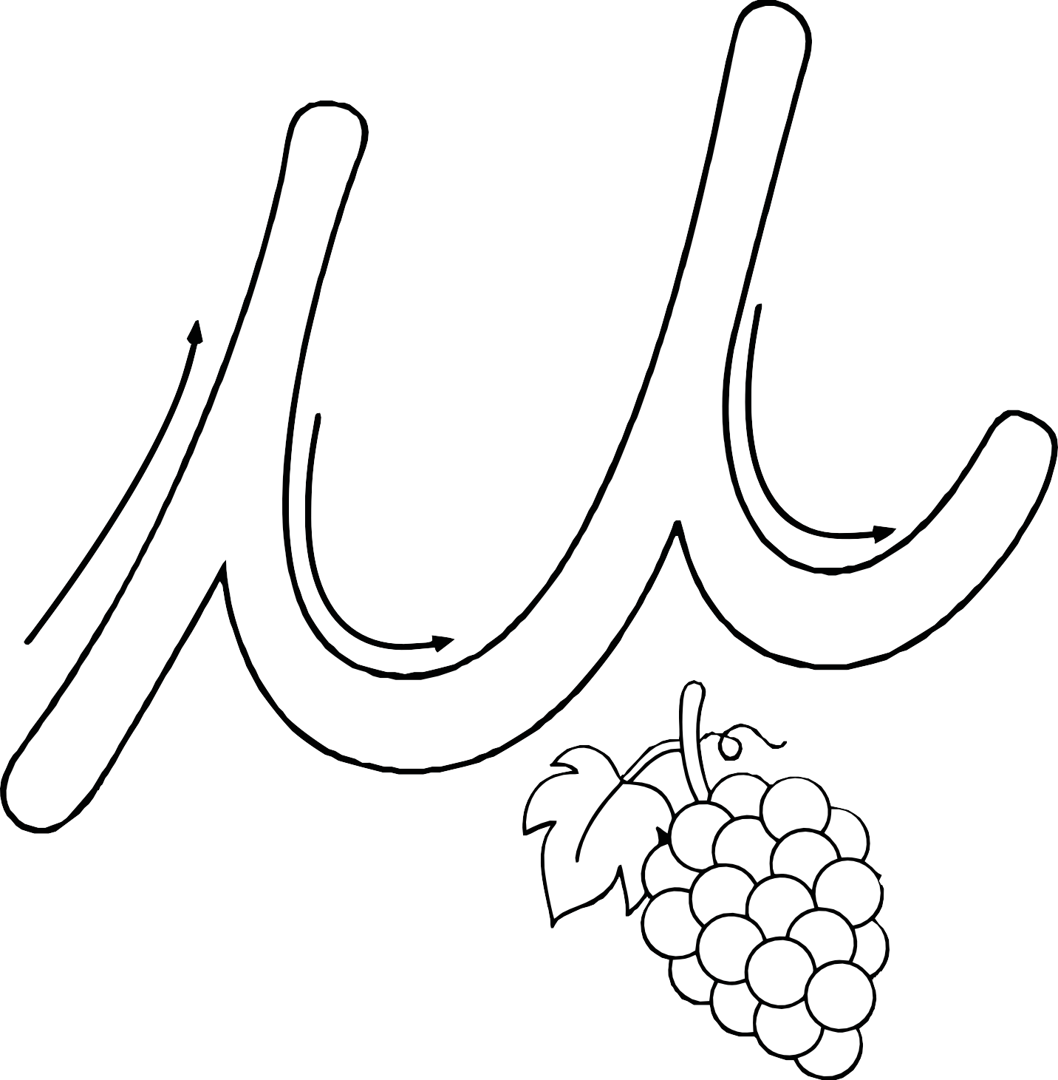

ESTUDIOSITOS
Realiza el trazo de la vocal "u" utilizando tu lápiz.

ESTUDIOSITOS
Escribe la vocal "u".

Nombre:
Material educativo GRATUITO de estudiositos.com

ESTUDIOSITOS
Colorea solo a los objetos que empiecen con “u”.



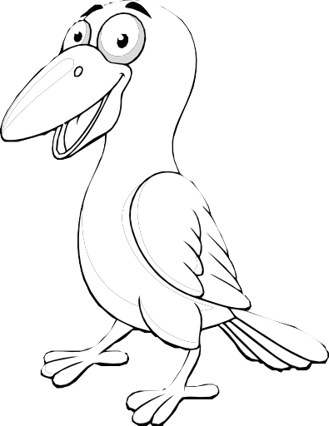




ESTUDIOSITOS
Colorear. Escribe la vocal que corresponde.

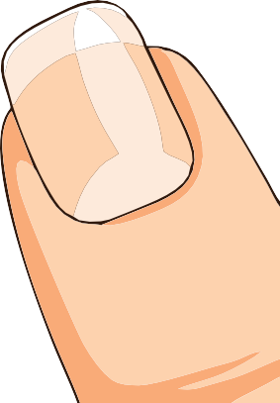









ESTUDIOSITOS
Colorea, busca, recorta y pega tipos de “u” que encuentres en revistas o periódicos.



ESTUDIOSITOS



5 AÑOS
COMUNICACIÓN

estudiositos.org/lenguaje-y-comunicación-5-años

Descarga más fichas educativas de comunicación para niños de 5 años en el siguiente enlace:

